毕业设计（论文）开题报告

课 题 名 称 ： 基于深度学习的直肠肿瘤辅助诊断系 统研究
学 院 ： 信息与智能科学学院
专 业 ： 智能科学与技术
姓 名 ： __
学 号 ：
指 导 教 师 ：

二〇二六 年 一 月 十二 日
1 整体功能概述
该肿瘤辅助诊断系统是一个集成了深度学习技术和多模态数据分析的智能医疗平台。系统首先通过用户友好的界面接收并管理患者CT图像，支持分类标记和存储功能；随后利用Swin-UPerNet，Unet++等深度学习模型对图像进行高精度肿瘤区域分割，生成掩膜图像并自动提取面积、周长、灰度特征等量化指标。系统建立完整的历史数据库记录每次诊断特征和医生建议，通过时序分析预测肿瘤发展趋势，同时整合外部API生成个性化辅助建议。核心功能模块通过前后端分离架构实现，后端采用PyTorch框架进行模型推理，前端通过Vue构建可视化交互界面，形成闭环诊疗工作流。

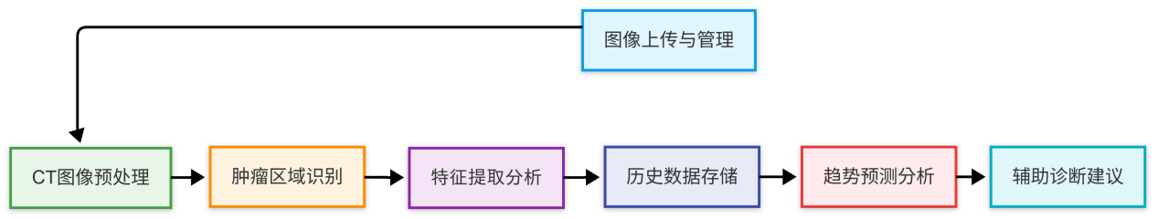

2 具体功能概述
（1）患者增删功能
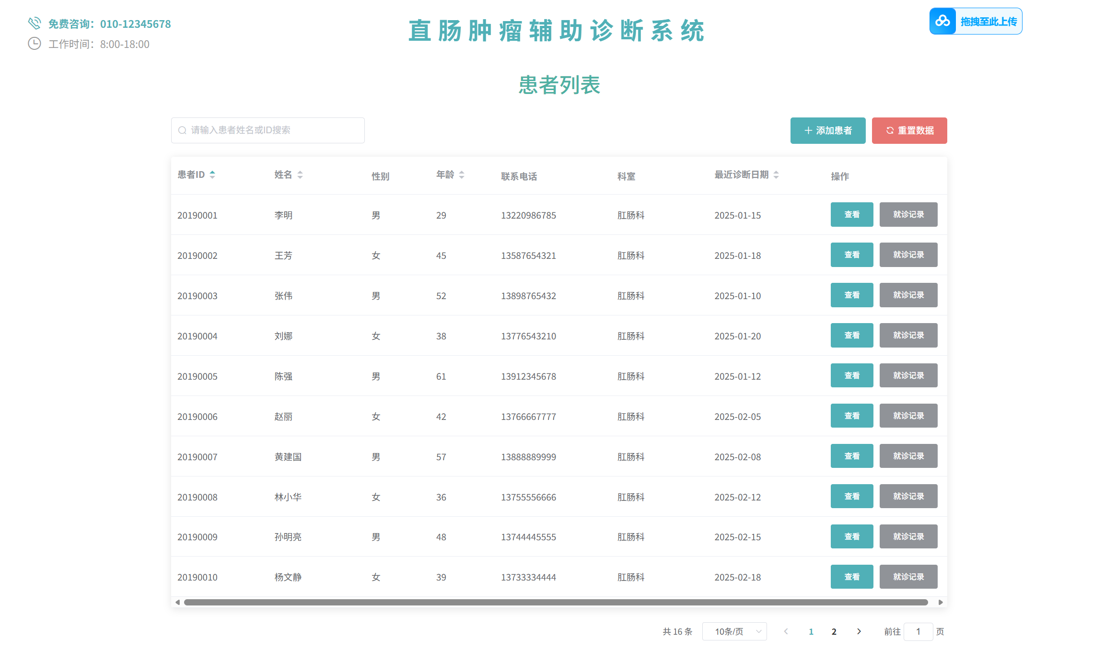
图1-系统主页面
点击添加患者，输入姓名性别年龄和电话录入新的患者信息。如图2所示.
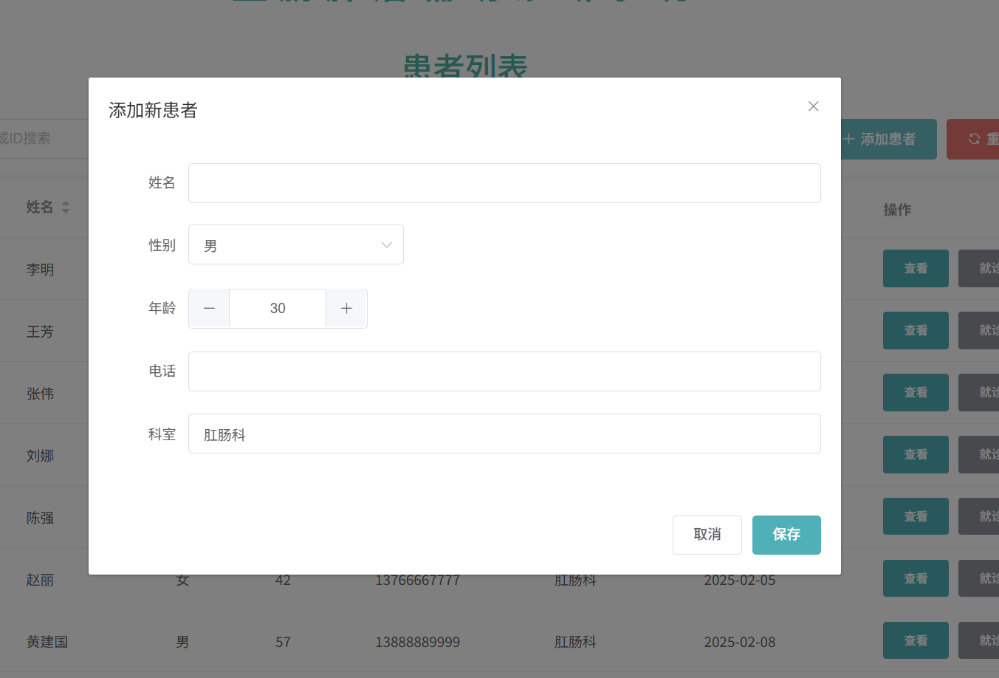
图2
点击重置可以重置整个病人列表。
（2）以往病例查询
点击就诊记录可以查看病人以往的病例情况，如图3所示。
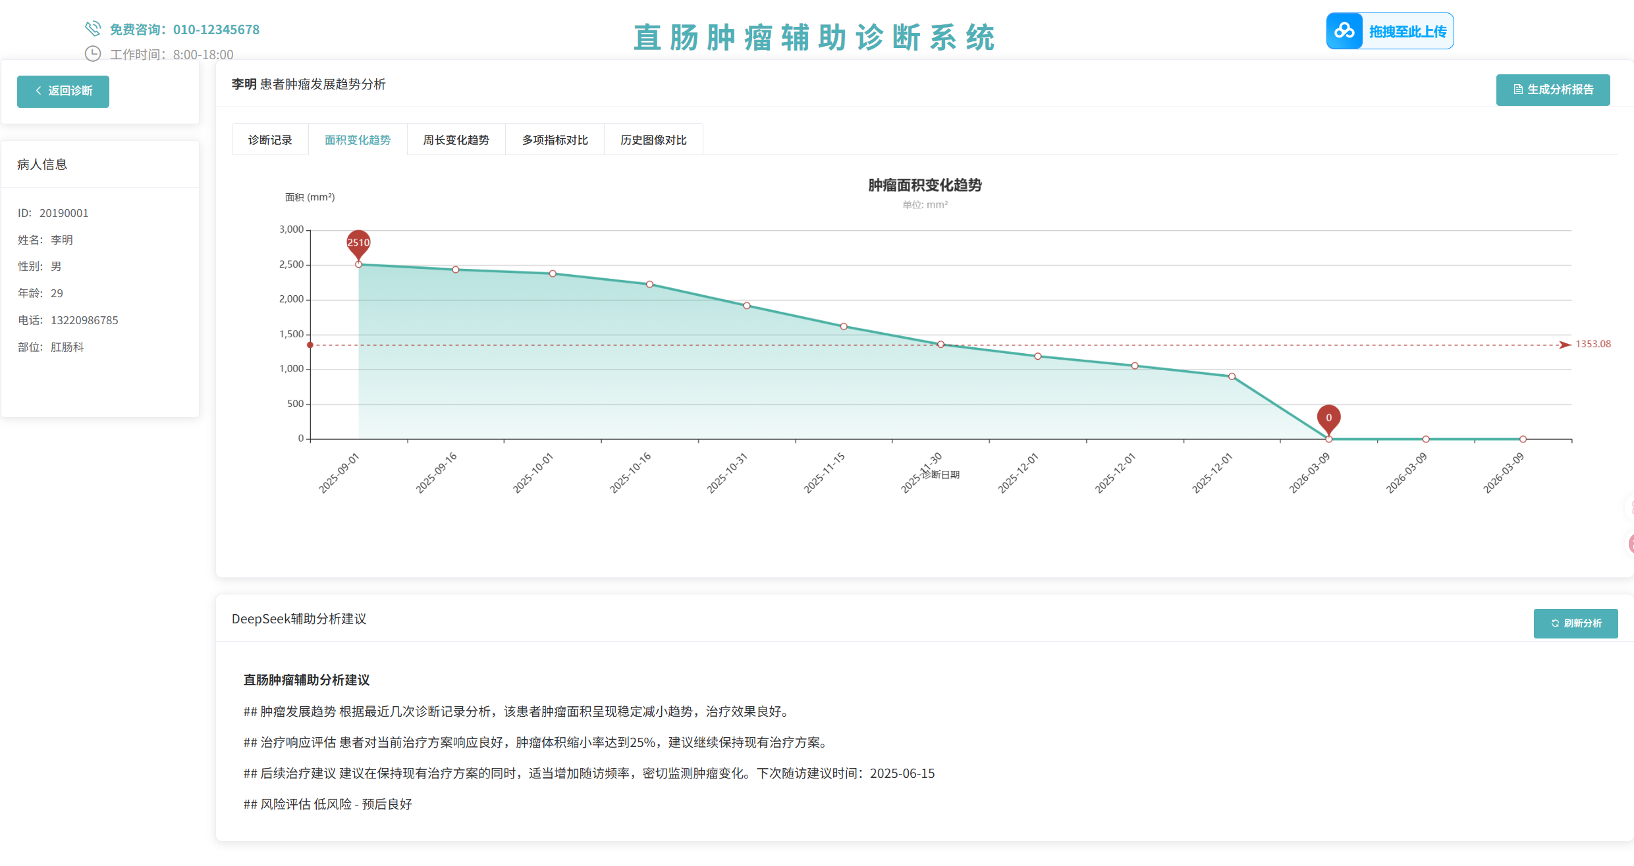
图3
点击查看可以进入指定患者的肿瘤识别功能，如图4所示：
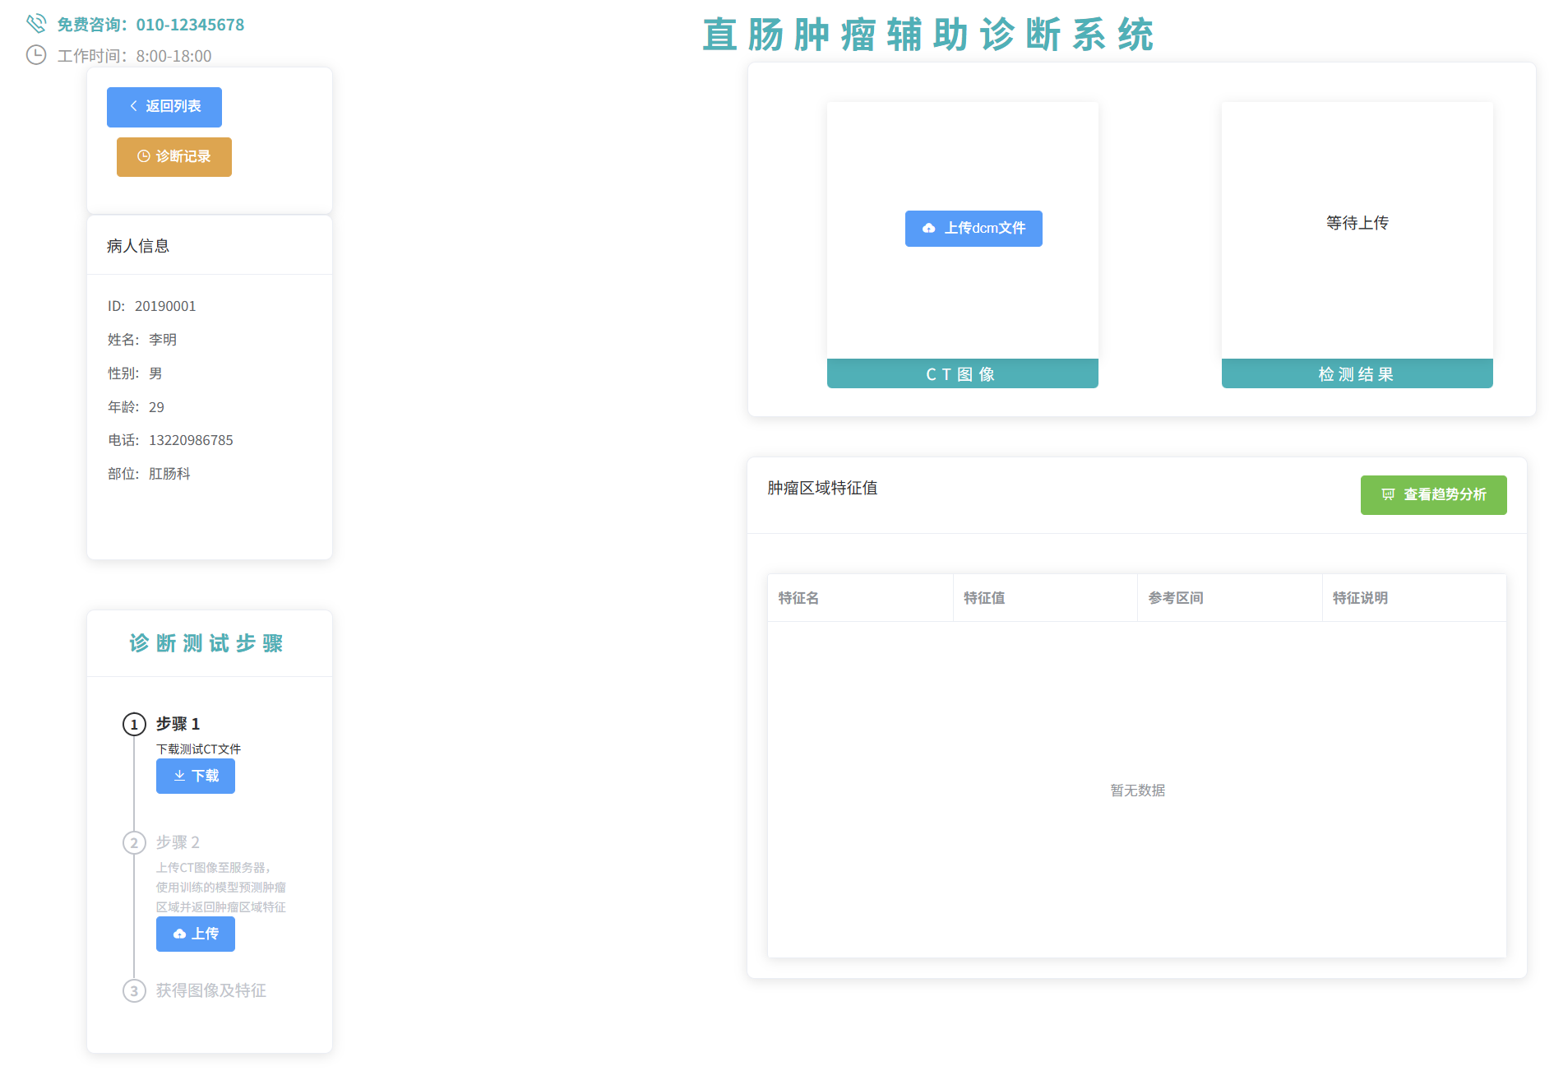
图4
（3）肿瘤识别功能
点击上传dcm即病人的ct图像，如图5所示。
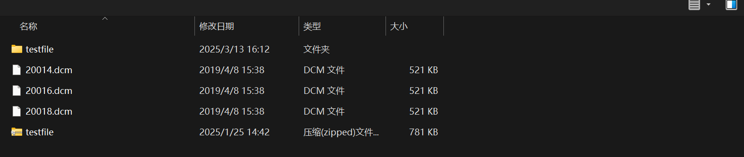
图5
实现肿瘤识别的功能，会出现原始的ct图像和检查结果的图像，下面会出现肿瘤区域特征值，如图6所示。
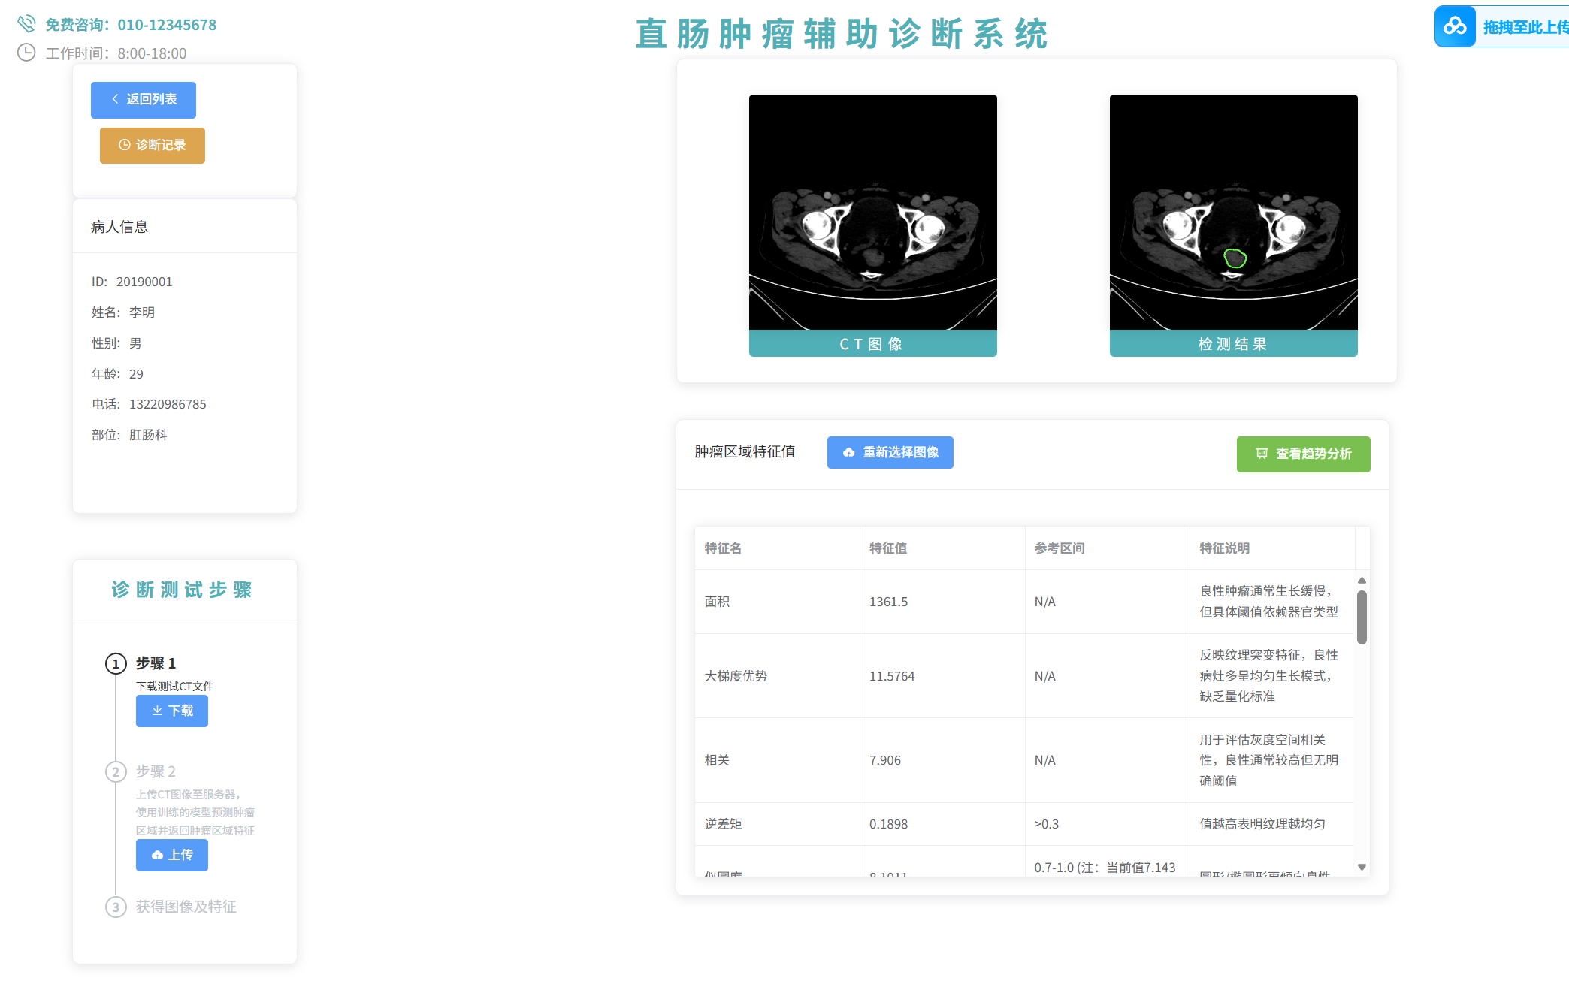
图6
点击重新选择图像可以换新的图片。
点击查看趋势分析会出现下面六个功能，诊断记录，面积变化趋势，周长变化趋势，多项指标对比和历史图像对比，如图7所示。
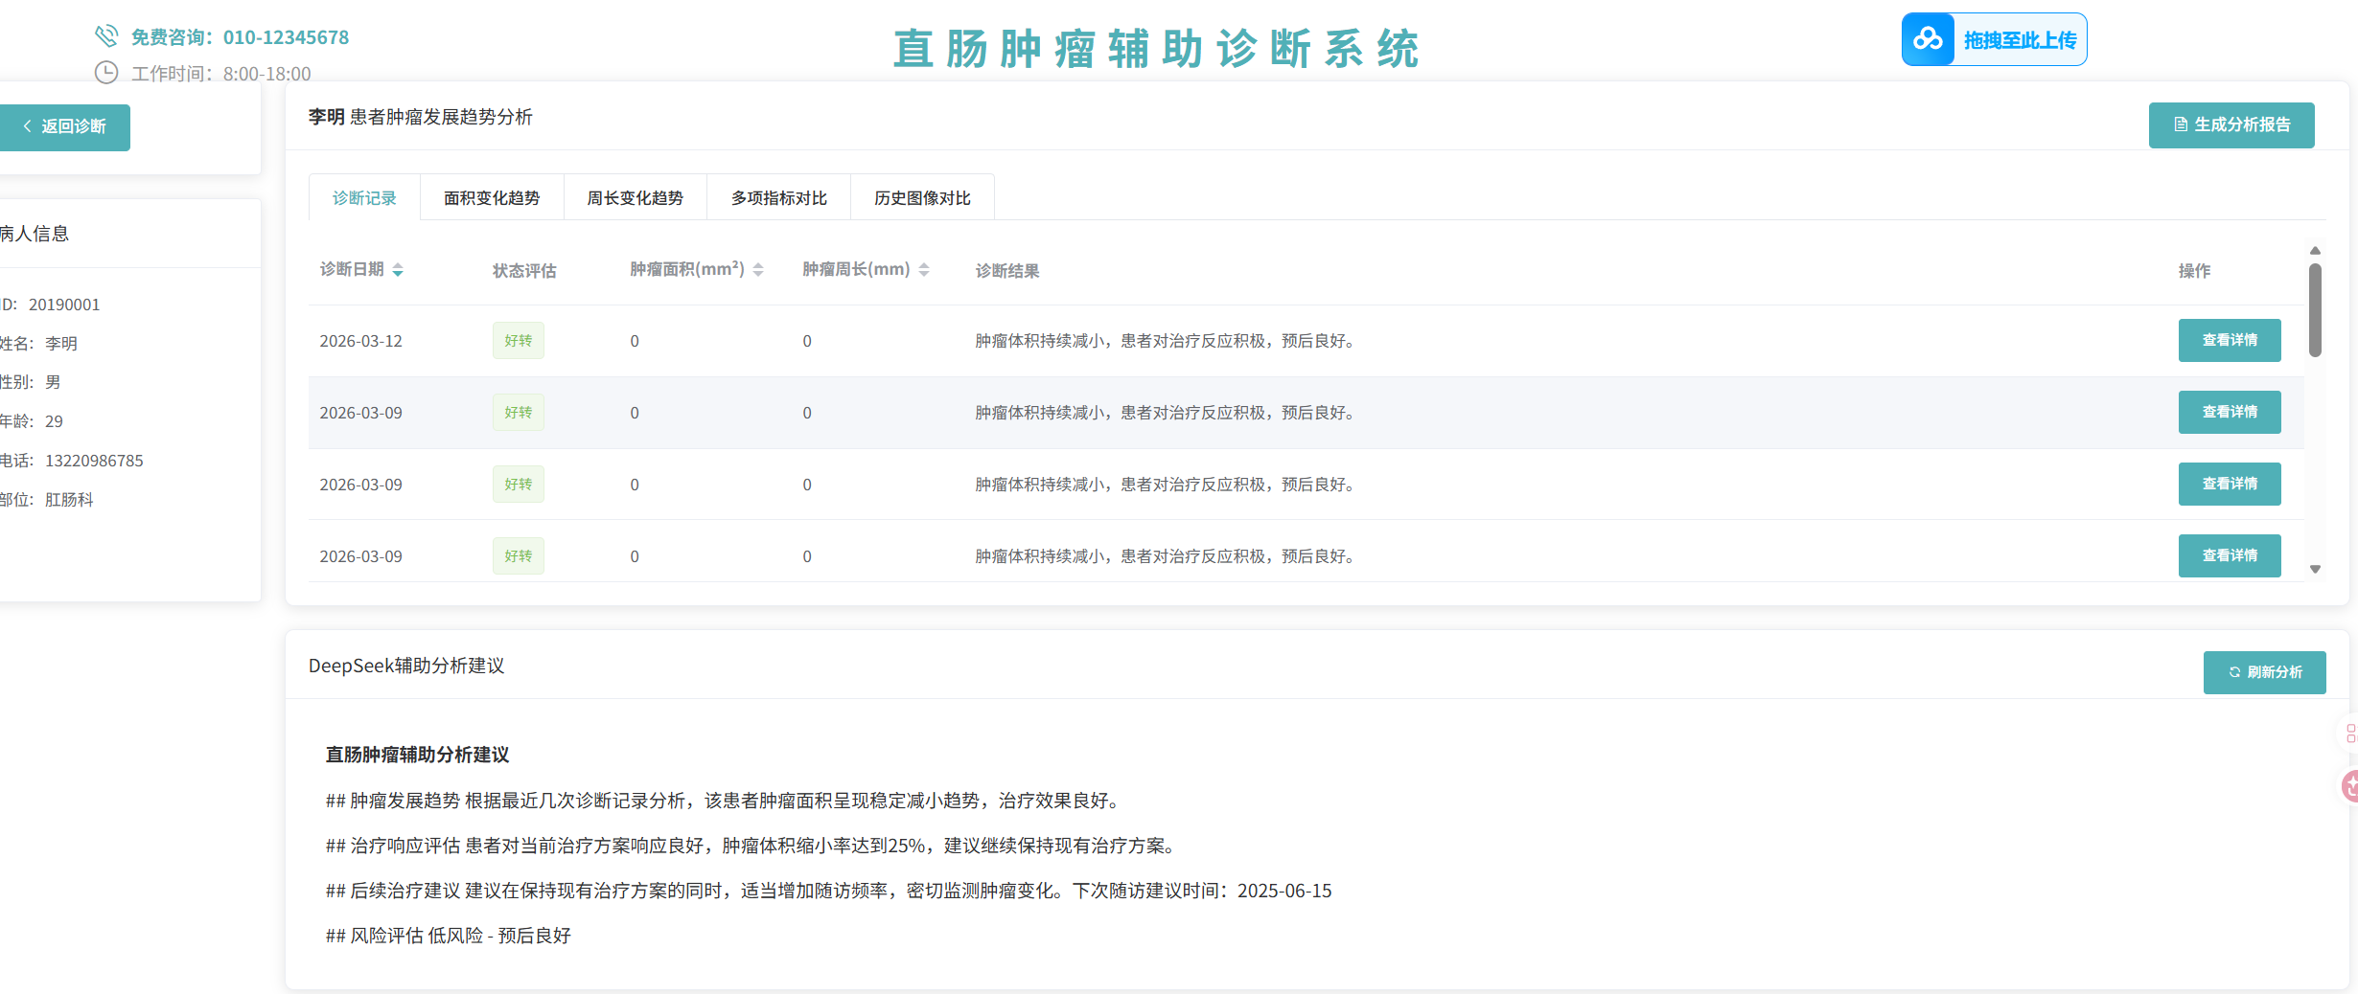
图7
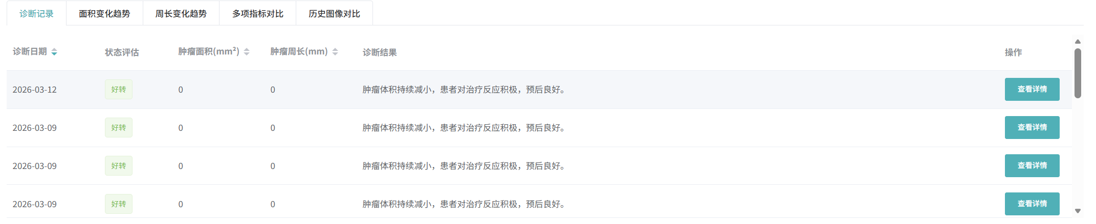
图8
点击查看详情会出现以往诊断情况数据，如图9所示。
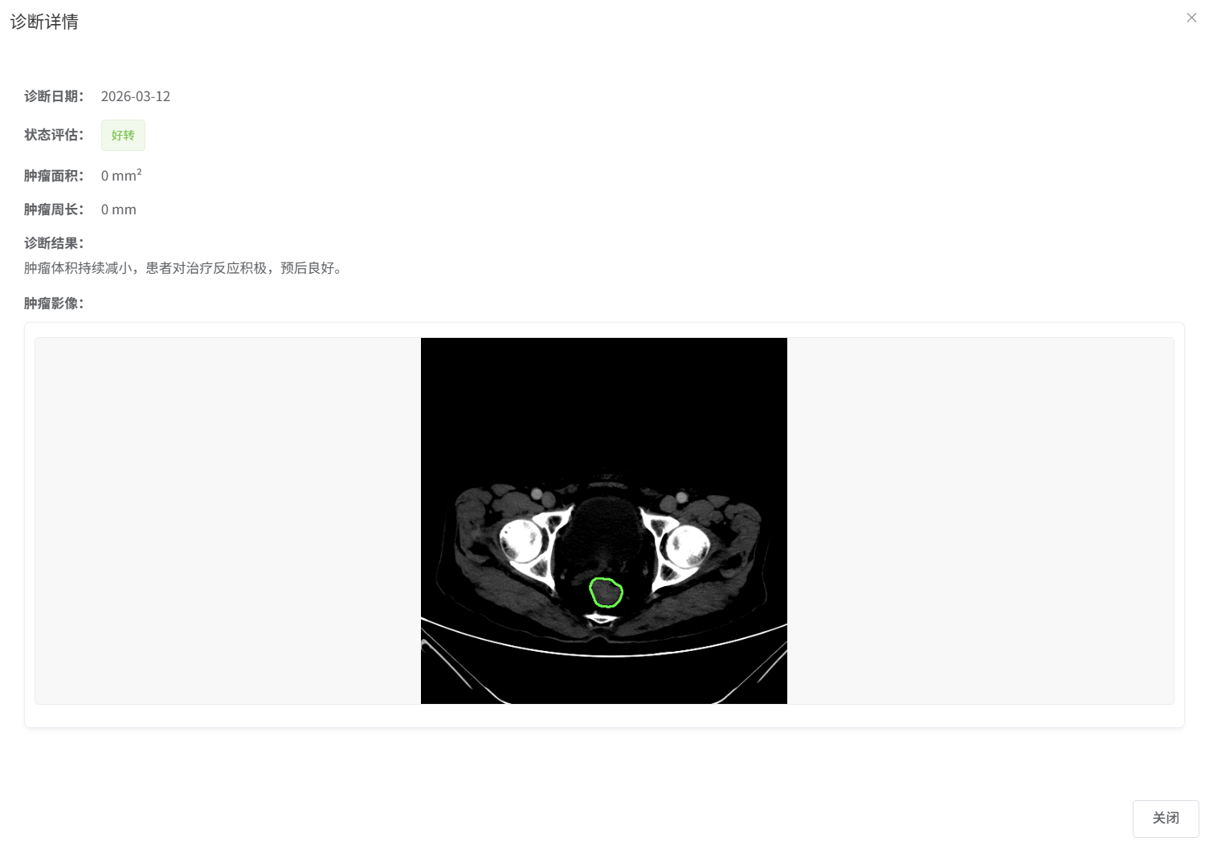
图9
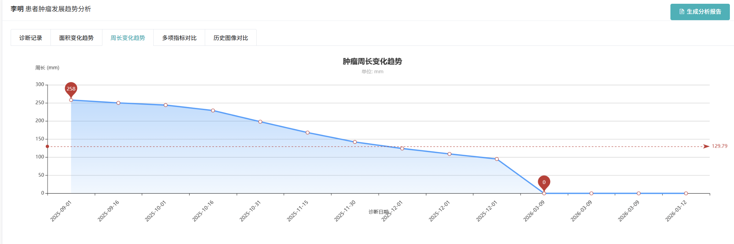
图10
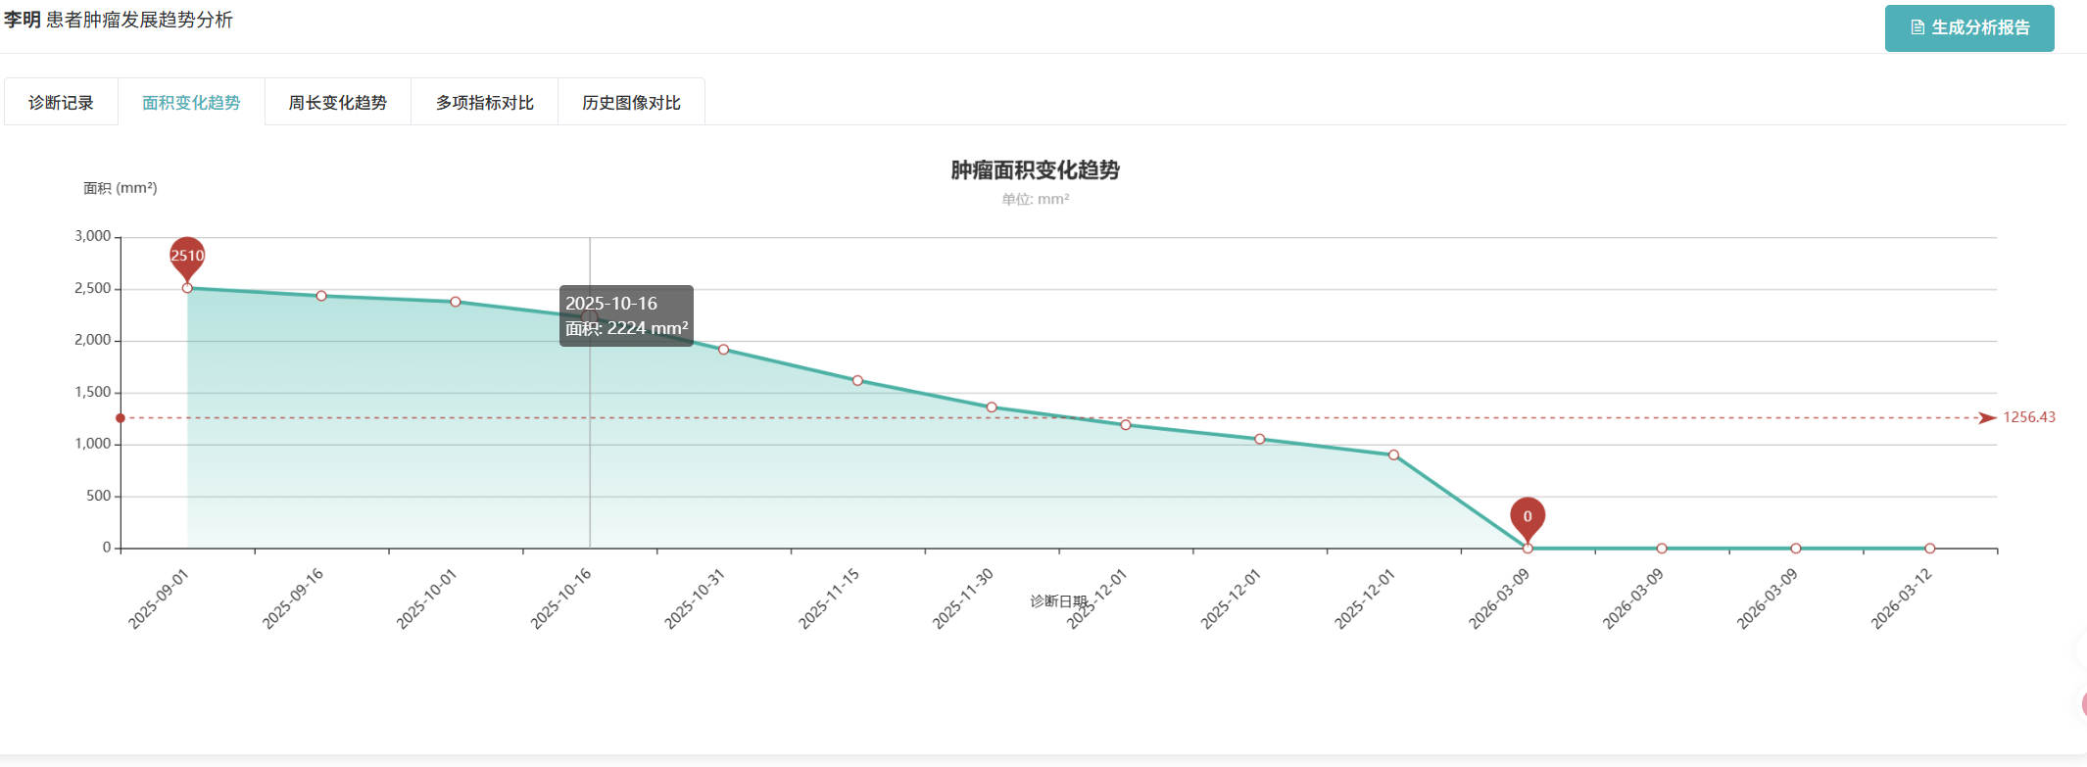
图11
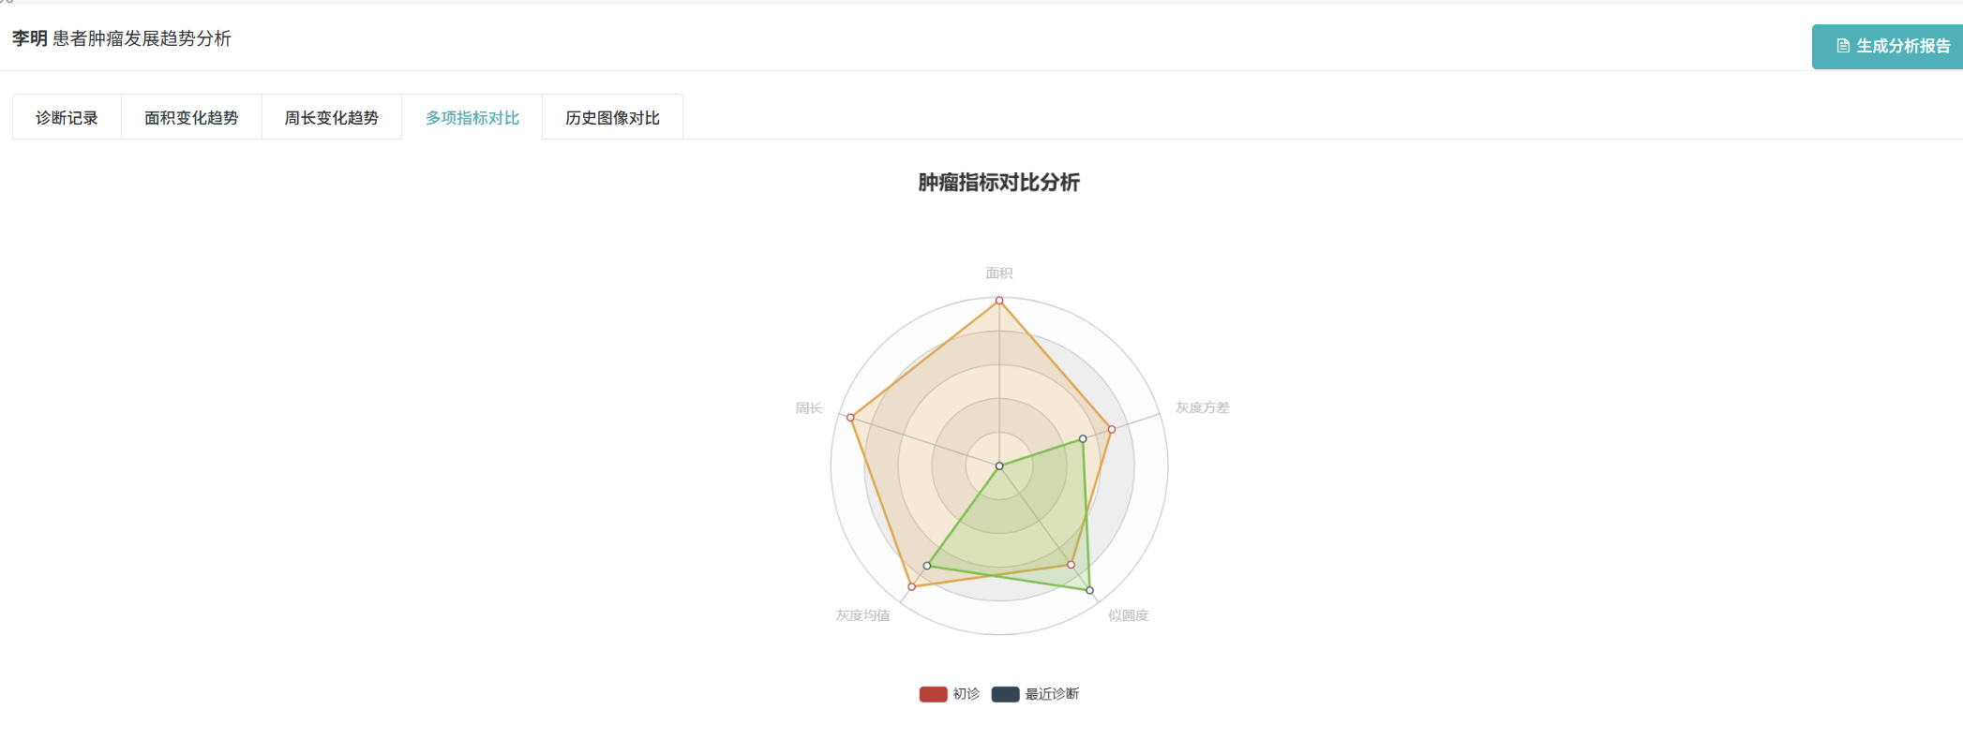
图12
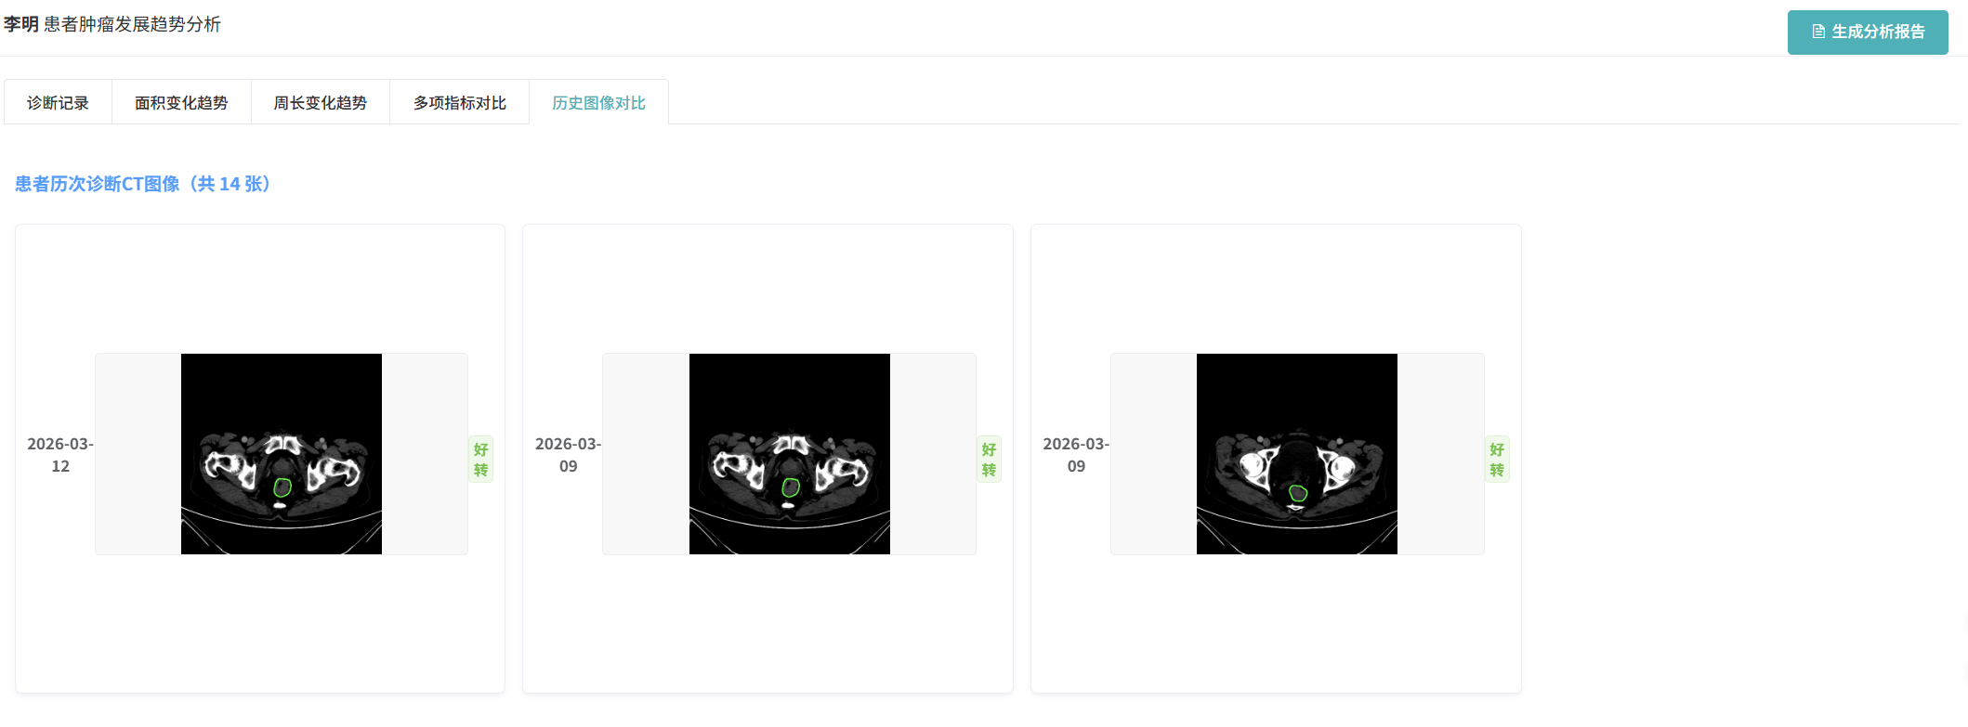图13
(4)大语言模型辅助建议
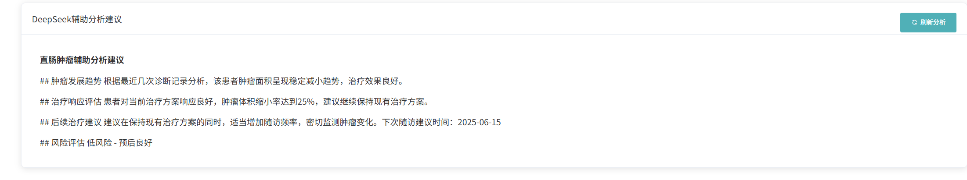

3 核心算法
（1）分割模型对比与优化
对比unet（源代码已实现），unet++，swin-unet网络三种准确率情况。
最终想实现的网络结构是yolo模型＋unet网络（性能好的一种），如下图所示：
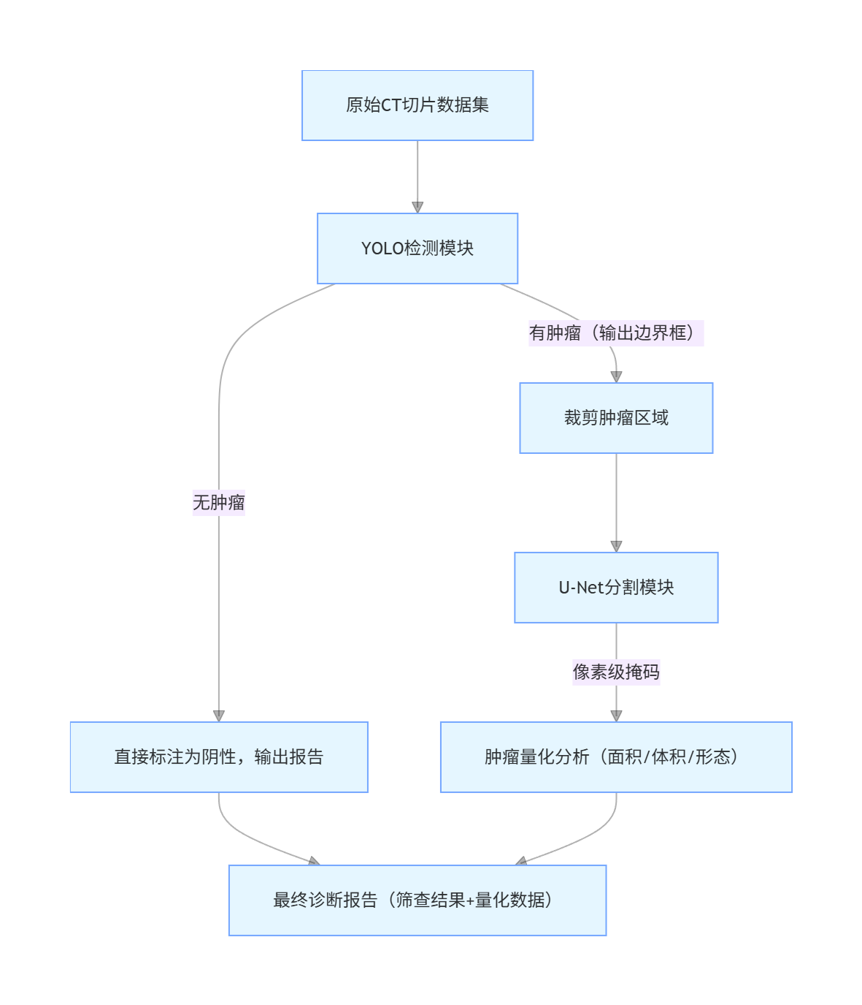
（2）肿瘤预测功能lstm模型（代码未体现）
通过以往肿瘤ct图像数据预测未来变化趋势，可以预测某一或某些特征，例如：肿瘤面积，肿瘤周长等。
（3）大语言模型辅助建议
可以通过提供的肿瘤数据给出一些辅助建议。

